**109學年度新竹市學生美術比賽【成德高中初賽】實施要點**

1. 依據：「109學年度全國學生美術比賽實施要點」辦理。
2. 目的：為增進學生美術創作素養、激發藝術創造力，落實學校美術教育並選拔優秀作品

參加新竹市初賽。

1. 主辦單位：本校學務處。
2. 參加對象：本校全體學生，自由送件參加。
3. 主題：依學校美術教育課程內容自由選定。
4. 參賽作品類別、規格及使用材料：（詳如附件一）
5. 比賽方式：
6. 收件日期：即日起至**09月28日（星期一）放學前交件，09月30日（星期三）評選**。
7. 收件地點：學務處訓育組。
8. 評選：
9. 由學務處聘請美術老師負責評選工作。
10. 各類組錄取優等5名，佳作2名。若參賽件數不足或未達評選標準，獎項得予從缺。
11. 各類組優等5名，由美術老師指導參加市賽，於10月5、6日（星期一、二）交件至新竹市109學年度學生美術比賽承辦學校。
12. 特別注意事項：
13. 報名表一式兩份務必依黏貼方式黏貼齊全，高中（職）組除書法類外，其它類組均需另附100～200字作品介紹一式兩份浮貼作品背面（如附件二）。
14. 各類作品以創作為主，不得臨摹。
15. 為確保展品安全，以玻璃裝裱及鋁框裝框者不收。
16. 同一類組、每人限送作品一件（每件作品限由一人創作），**每人至多參加兩類**。
17. 獎勵：各類組成績優異同學依本校學生獎懲辦法敘獎，並頒發獎狀以資鼓勵。
18. 本要點陳請 校長核可後實施，修訂時亦同。

**附件一：國中組、高中（職）組參賽作品類別及規格**

|  |  |  |
| --- | --- | --- |
| **國中組、**  **高中(職)組** | **1.西畫類** | 1. 國中組一律使用圖畫紙、紙板或畫布，大小為四開（約39公分×54公分），一律不得裱裝。 2. 高中（職）組以上，油畫最大不超過五十號，最小不得小於十號，水彩最大不得超過全開畫紙，最小不得小於四開畫紙。作品一律裝框，背板材質以防潮耐撞為原則。 3. 高中（職）組需另附100-200字作品介紹（浮貼於作品背面）。 |
| **2.書法類** | 1. 國中組作品大小為對開（約34公分×135公分），一律不得裱裝。 2. 高中（職）組作品大小為全開（約68公分×135公分），一律不得裱裝，另對聯、四屏、橫式、裝框、手卷不收。 3. 各組以自選詩詞或成篇成段之文章為原則。 4. 不得以臨摹作品參賽，作品需落款，但不可書寫校名（凡臨摹作品及書寫校名者一律不予評審）。一律採用素色宣紙（界格與否由參賽者自行決定）。 |
| **3.平面設計類** | 1. 國中組作品最大不得超過對開（約39公分×108公分或78公分×54公分），最小不得小於四開（約39公分×54公分），作品一律裝框，裝框後高度不得超過10公分，連作不收。 2. 高中（職）組以上，作品最大不得超過全開（約78公分×108公分），最小不得小於四開（約39公分×54公分），作品一律裝框，裝框後高度不得超過10公分，連作不收。 3. 以生活環境與藝術為主題，得採用各類基本材料，並以平面設計為限。 4. 平面設計參賽作品須有明確的主題，且具有功能性與目的性。 5. 高中（職）組需另附100-200字作品介紹（浮貼於作品背面）。 |
| **4.漫畫類** | 1. 參賽作品形式不拘，大小不超過四開圖畫紙（約39公分×54公分），作品一律不裱裝。 2. 參賽作品不限定主題。黑白、彩色不拘，單幅、四格或多格漫畫形式均可，如以電腦完稿，需附tif檔之光碟。非必要文字不得出現於作品上，避免海報形式作品。作品以圖案、意象為主要表達方式，例如作品要表現痛的感覺，可以畫出痛苦表情，不需在作品上添加好痛等文字表達。 3. 高中（職）組需另附100-200字作品介紹（浮貼於作品背面）。 |
| **5.水墨畫類** | 1. 國中組作品大小為宣（棉）紙四開（約35公分×70公分），一律不得裱裝（可托底）。 2. 高中（職）組以上一律以捲軸裱裝，並以塑膠套裝妥送件。作品大小連同裱裝寬度不得超過120公分，長不得超過270公分。橫式、裝框、聯屏、手卷不收。 3. 作品可落款，但不可書寫校名，凡書寫校名者一律不予評審。 4. 高中（職）組需另附100-200字作品介紹（浮貼於作品背面）。 |
| **6.版畫類** | 1. 國中組大小以四開（約39公分×54公分）為原則，一律不得裱裝。為預防作品彼此黏貼之現象，得以透明膠片覆蓋。 2. 高中（職）組以上，作品最大不得超過120公分×120公分，作品一律裱框，背面加裝木板。 3. 版畫作品須：(1)親自構圖；(2)親自製版；(3)親自印刷。 4. 作品正面一律簽名（簽名一律簽在作品上），並寫上張數編號及畫題。   範例： 1/20 ○○ 王小明  第幾件/數量 題目 姓名   1. 高中（職）組需另附100-200字作品介紹（浮貼於作品背面）。 |

**附件二：作品說明**

請粘貼於作品背面右上方及左下方。

書法類作品請以透明膠帶浮貼。

報名表務必依規定黏貼齊全（需離作品邊緣5公分）。

**※各項資料請詳填並確認無誤**

**報 名 表**

**表一**  109學年度 **表二** 109學年度

全國學生美術比賽 全國學生美術比賽

|  |  |  |  |  |  |  |
| --- | --- | --- | --- | --- | --- | --- |
| 類 組 | | □美術班  □普通班 |  | 類 組 | | □美術班  □普通班 |
| 姓 名 |  | |  | 姓 名 |  | |
| 題 目 |  | |  | 題 目 |  | |
| 縣 市 別 | 新竹市 | |  | 縣 市 別 | 新竹市 | |
| 學校  年級/科系 |  | |  | 學校  年級/科系 |  | |
| 指導老師  (需**親自簽名**，審核 參賽學生無臨摹、抄 襲、或挪用他人創意 之情形) | 若無校內指導老師，則免填。 | |  | 指導老師  (需**親自簽名**，審核 參賽學生無臨摹、抄 襲、或挪用他人創意 之情形) | 若無校內指導老師，則免填。 | |
| 下列欄位**書法類組必填**，其它類組免填。書法類複選參賽通知寄送地址務必以正楷清晰填寫，以利正確寄達。 | | |  | 下列欄位**書法類組必填**，其它類組免填。書法類複選參賽通知寄送地址務必以正楷清晰填寫，以利正確寄達。 | | |
| **書法複選現場書寫參賽通知寄送地址：**  □□□□□ | | |  | **書法複選現場書寫參賽通知寄送地址：**  □□□□□ | | |

* 請黏貼於作品背面右上及左下方 ※請黏貼於作品背面右上及左下方

**※ 保證絕無臨摹、抄襲、由他人加筆或明確挪用他人創意之情形，如有發生上列情形，願自負法律責任。**

**作者簽名：_____________________**

**※ 保證絕無臨摹、抄襲、由他人加筆或明確挪用他人創意之情形，如有發生上列情形，願自負法律責任。**

**作者簽名：_____________________**

**作品介紹**

**表一** 109學年度 全國學生美術比賽（高中職）

|  |  |  |  |  |
| --- | --- | --- | --- | --- |
| 類 高中職 組 | | □高中職美術班  □高中職普通班 | | |
| 姓 名 |  | 縣 市 別 | | 新竹市 |
| 題 目 |  | 學校/年級/科系 | |  |
| 指導老師 |  | | 需**親自簽名**，審核參賽學生無臨摹、抄襲、或挪用他人創意之情形。若無校內指導老師，則免填。 | |
| **作品介紹（100-200字）：** | | | | |
| 此欄位除書法類組不用填寫，高中職其它類組均須填寫。  各高中職送件時，請將此欄文字內容一併打字輸入**「**作品清冊電子檔**」**最末欄中再將檔案寄出。 | | | | |

**本人保證絕無臨摹、抄襲、由他人加筆或明確挪用他人創意之情形，如有上列情形，願自負法律責任。**

**作者簽名：_________________________**

---------------------------※報名表一式兩份，請黏貼於作品背面右上及左下方-------------------------------

**表二** 109學年度 全國學生美術比賽（高中職）

|  |  |  |  |  |
| --- | --- | --- | --- | --- |
| 類 高中職 組 | | □高中職美術班  □高中職普通班 | | |
| 姓 名 |  | 縣 市 別 | | 新竹市 |
| 題 目 |  | 學校/年級/科系 | |  |
| 指導老師 |  | | 需**親自簽名**，審核參賽學生無臨摹、抄襲、或挪用他人創意之情形。若無校內指導老師，則免填。 | |
| **作品介紹（100-200字）：** | | | | |
| 此欄位除書法類組不用填寫，高中職其它類組均須填寫。  各高中職送件時，請將此欄文字內容一併打字輸入**「**作品清冊電子檔**」**最末欄中再將檔案寄出。 | | | | |

**本人保證絕無臨摹、抄襲、由他人加筆或明確挪用他人創意之情形，如有上列情形，願自負法律責任。**

**作者簽名：_________________________**

**報名表黏貼方式**

※報名表一式兩份，務必黏貼齊全。黏貼方式如下：

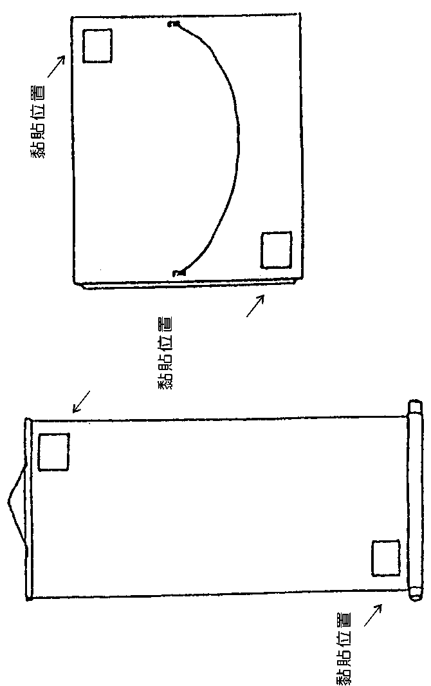

（一）捲軸類作品

（二）框及紙卡裱裝作品